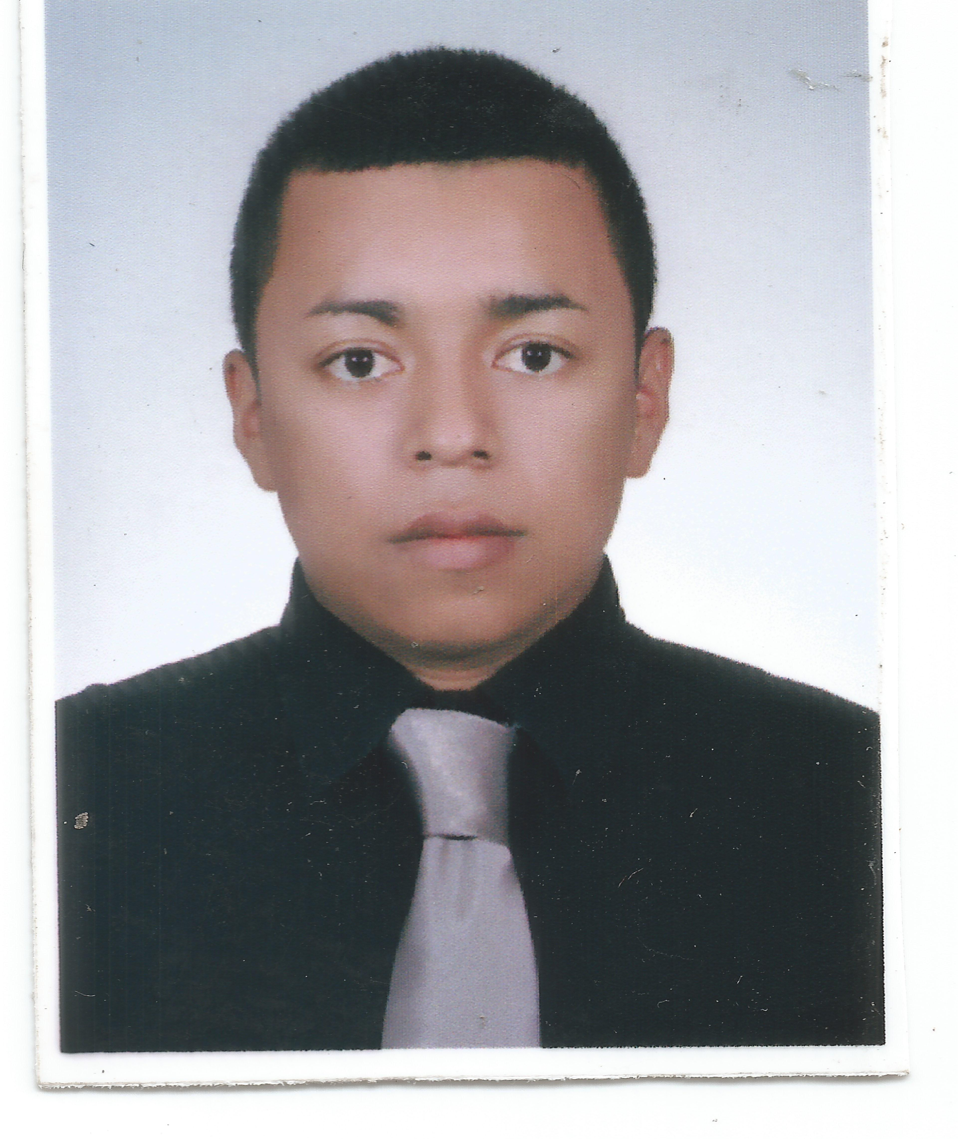
CURRICULUM VITAE

- DATOS PERSONALES

Nombre : Kelvin Denis Herrera Alvarado
Fecha de nacimiento : 17 Agosto de 1990
DUI : 04365637-9
NIT : 0607-170890-104-7
NUT : 331001820000
Estado civil : Casado
Cónyuge : Patricia del Carmen López
Hernández
Dirección : Urb. El Limón, PJE 33, POL 51,
Casa 6 Soyapango, San Salvador
Teléfono : 7731-4280

- ESTUDIOS REALIZADOS

Bachillerato : Año 2007
Colegio Albert Einstein, Soyapango
Año 2008 - 2009
Liceo Cristiano RVD Juan Bueno “La Coruña”

Titulo Obtenido : Bachiller Contador

Estudios Superiores : Año 2010
ITCA/FEPADE
Tec. Ing. Industrial (carrera no concluida)

EXPERIENCIA LABORAL

- INSTITUTO SALVADOREÑO DEL SEGURO SOCIAL.
Interinatos de 27 de mayo – 27 de agosto 2014 (Torre administrativa)
27 de agosto – 31 de Diciembre 2014. (Torre administrativa)
16 de febrero – 16 de mayo 2015(U.M. Ilopango)
9 de julio – 9 de Septiembre 2015 (Aseguramiento, Sucursal Plaza Mundo)
(Experiencia en atención al cliente.)

- PRODUCTOS ALIMENTICIOS DIANA
Fecha de ingreso 2 de Diciembre 2010 – 26 de Noviembre del 2012
(Experiencia en: Producción, Despacho, Bodega.)

- RANSA
Fecha de ingreso 2 de Agosto 2013 – 7 de Noviembre del 2013
(Experiencia en: Picking y Expedición.)

- CONOCIMIENTOS BÁSICOS:

  - Uso de paquete computacionales de Microsoft Word, Excel, Power Point, photoshop.
  - Máquina de Escribir
  - Contomentro
  - Calculadora
  - Fotocopiadora
  - Scanner

- REFERENCIAS PERSONALES

- José I. Funes Ramos
Labora en: Instituto Salvadoreño del Seguro Social (ISSS)
Cargo: Jefe de Unidad de Recursos Humanos
Tel: 2591-3057, 78449526

- Cesar Yuvini Juárez.
Labora en: Liceo Cristiano RVD Juan Bueno “La Coruña”.
Cargo: Coordinador General.
Tel: 2556-3472, 7743-9474

- Luis Armando Sigaran.
Labora en: Instituto Salvadoreño del Seguro Social (ISSS)
Cargo: Jefe de sección aseguramiento torre administrativa.
Tel: 2591-3260, 77536787.

